בוחן אמצע בקורס מבוא לאימות תוכנה בשיטות פורמליות |  |  | תאריך הבחינה: 8.5.25  שם המרצה: גרא וייס  מספר הקורס: 202-1-3061  משך הבחינה: שלוש שעות  חומר עזר: כל חומר עזר
לכל שאלה תשובה אחת נכונה. במקרה של התלבטות, בחרו בתשובה שנראית לכם יותר נכונה.
1. התאימו בין מערכות המעברים לבין גרפי התוכנית.
הערה: מערכות המעברים מציגות רק את המצבים הנגישים, ושמות המצבים שונו כפי שלמדנו בשיעור (על פי הערכים של המשתנים בכל מצב). בנוסף, השמטנו את התוויות של המצבים ואת שמות הפעולות במערכות המעברים.
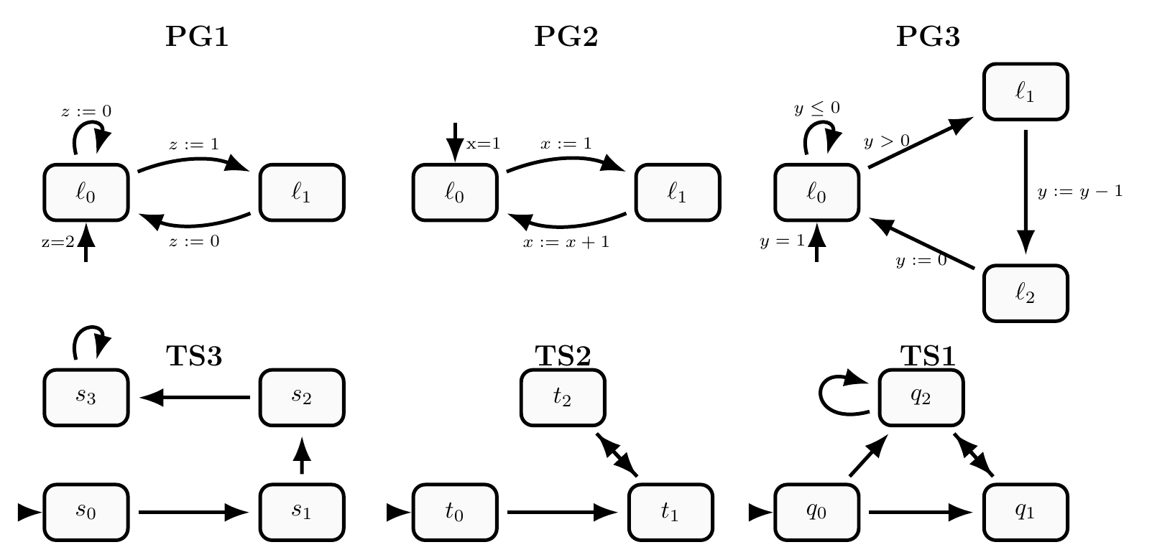
א. TS1↔PG1, TS2↔PG2, TS3↔PG3
ב. TS1↔PG3, TS2↔PG2, TS3↔PG1
ג. TS1↔PG2, TS2↔PG3, TS3↔PG1
ד. TS1↔PG1, TS2↔PG3, TS3↔PG2
ה. TS1↔PG2, TS2↔PG1, TS3↔PG3
ו. TS1↔PG3, TS2↔PG1, TS3↔PG2

2. התאימו בין הרכבות מערכות המעברים באמצעות שזירה עם פעולות משותפות לבין מערכת המעברים המתקבלת.
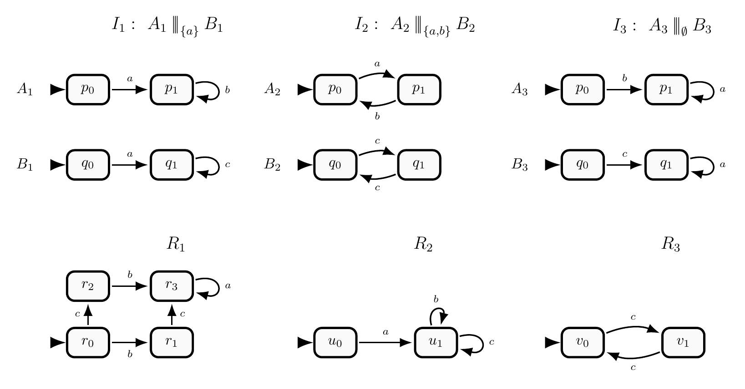
א. I1↔R2, I2↔R3, I3↔R1
ב. I1↔R1, I2↔R2, I3↔R3
ג. I1↔R2, I2↔R1, I3↔R3
ד. I1↔R3, I2↔R2, I3↔R1
ה. I1↔R1, I2↔R3, I3↔R2
ו. I1↔R3, I2↔R1, I3↔R2

3. התאימו בין המעגלים הלוגיים לבין מערכות המעברים המתקבלות מהם.
הערה: בכל מעגל $x$ הוא קלט בוליאני, $r$ הוא אוגר, ו-$y$ הוא פלט. מצב במערכת המעברים הוא הערכה של $x$ ושל $r$; בכל מעבר הקלט הבא $x$ נבחר באופן שרירותי על ידי הסביבה, וערך האוגר הבא נקבע לפי פונקציית העדכון של המעגל על פי הקלט הקודם. שמות המצבים שונו והתגיות הוסרו כדי שלא יסגירו את ההערכות.
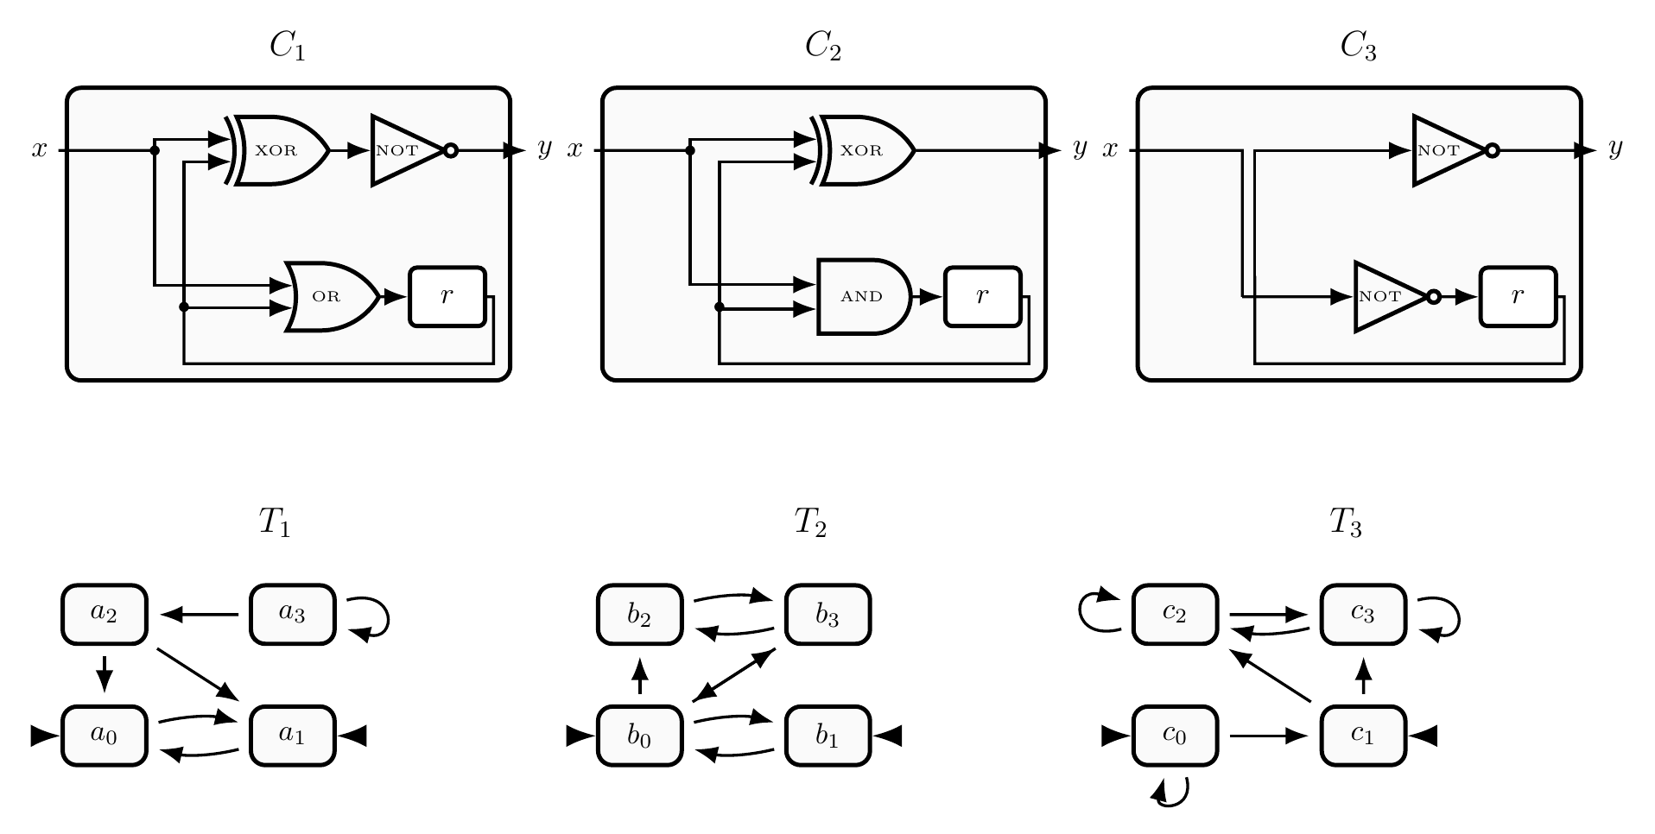
א. T1↔C2, T2↔C3, T3↔C1
ב. T1↔C1, T2↔C2, T3↔C3
ג. T1↔C3, T2↔C1, T3↔C2
ד. T1↔C1, T2↔C3, T3↔C2
ה. T1↔C2, T2↔C1, T3↔C3
ו. T1↔C3, T2↔C2, T3↔C1

4. נתון קטע הקוד הבא ב-NanoPromela. איזה מבין גרפי התוכנית הבאים הוא הפריסה הנכונה של הקוד?
הניחו כי x,y,z הם משתנים שלמים. שימו לב: בבחירת guarded command, בדיקת התנאי והפעולה האטומית הראשונה של הענף שנבחר מתבצעות כצעד אטומי אחד.
do
:: x < 2 ->
x := x + 1;
if
:: y = 0 -> y := 1
:: y = 1 -> y := 0; z := z + 1
fi
:: x = 2 ->
atomic{ y := 1; x := x + 1 }
od;
z := z + 1
האפשרויות מסומנות באיור בשמות PG_1,...,PG_6.
